E- CAHIER DES CLAUSES TECHNIQUES ET DÉTAILLÉES

1. **Technologies**

Pour la mise en place du site et de l’application mobile nous utiliserons différentes technologies aussi bien pour le front-end que pour le back-end.  
Technologies pour le front-end :

* Angular JS

Le choix s’est porté sur Angular JS car c’est une technologie que nous maîtrisons bien. Elle est rapide et son fonctionnement nous permet d’offrir une expérience fluide et agréable pour nos visiteur : PWA ou progressive Web App.

Technologies pour le back-end :

* API Platform et Symfony

Nous utiliserons principalement API Platform et Symfony pour le backend du projet car ce sont des technologies assez solides, rapides et fiables pour mettre en place un backend API et une documentation prêt à l’usage. De plus nous maîtrisons tous également le php et son framework symfony pour la mise en place de site web complet.

* MySQL

Nous utiliserons MySQL car c’est une base de données connue et adaptée pour la taille de notre projet. Étant une base de donnée sql, il est de mise d’utiliser des reqêtes sql pour discuter avec la base de données. Cependant, avec l’ORM Doctrine de symfony, cet aspect du code devient abstrait pour le développeur. L’ORM doctrine de Symfony se connecte facilement à la base de donnée mysql et nous pouvons visualiser directement les modifications dans l’espace phpMyadmin.

**Compatibilité**

Les technologies sitées précédemment sont toutes compatibles les unes entre les autres et également avec les navigateurs web/système d’exploitation.

1. **Logiciels et outils utilisés**

• **Canva** : Un outil de conception graphique en ligne pour créer des visuels professionnels. Idéal pour les présentations, les publications sur les réseaux sociaux, et les supports marketing.

• **GitHub** : Une plateforme de gestion de versions et de collaboration pour les projets de développement logiciel. Permet de gérer le code source et de collaborer avec d'autres développeurs.

• **App Diagram** : Utilisé pour créer des diagrammes visuels des architectures d'applications. Aide à planifier et documenter la structure et le flux des applications.

• **PhpAdmin** : Une interface web pour gérer les bases de données MySQL. Permet d'exécuter des requêtes SQL et de gérer les tables et les utilisateurs.

• **Microsoft Teams** : Une plateforme de communication et de collaboration pour les équipes. Intègre la messagerie instantanée, les appels vidéo, et le partage de fichiers.

• **Navigateur Chrome** : Un navigateur web développé par Google, réputé pour sa vitesse et ses extensions. Utilisé pour accéder à Internet et exécuter des applications web.

• **Navigateur Safari** : Un navigateur web développé par Apple, optimisé pour les appareils iOS et macOS. Offre une navigation rapide et sécurisée.

• **Docker** : Une plateforme de conteneurisation qui permet de déployer et de gérer des applications dans des conteneurs. Facilite le développement, la livraison et l'exécution des logiciels.

• **FileZilla** : Un client FTP pour transférer des fichiers vers et depuis un serveur. Prend en charge FTP, FTPS et SFTP pour une gestion sécurisée des fichiers.

• **Terminal de Windows** : Une interface en ligne de commande pour exécuter des scripts et des commandes sur Windows. Permet l'administration et l'automatisation des tâches système.

• **Grant Project** : Utilisé pour la gestion et le suivi des projets de subventions. Aide à organiser les documents, les budgets et les rapports de projets financés.

• **Microsoft Excel** : Un tableur pour organiser, analyser et visualiser des données. Utilisé pour les calculs, les graphiques et la gestion de bases de données.

• **Adobe Photoshop** : Un logiciel de retouche et de création d'images. Utilisé pour l'édition de photos, le design graphique et la création de contenus numériques.

• **Google Drive** : Un service de stockage et de partage de fichiers en ligne. Permet de sauvegarder des documents et de collaborer en temps réel.

• **Figma** : Un outil de design d'interface utilisateur basé sur le cloud. Facilite la collaboration en temps réel sur les projets de design web et mobile.

• **Google Trends** : Un outil pour analyser la popularité des recherches sur Google. Utile pour identifier les tendances et les comportements des utilisateurs.

• **RANXPLORER** : Une plateforme d'analyse SEO pour explorer et optimiser le référencement des sites web. Fournit des données et des analyses pour améliorer la visibilité en ligne.

• **Wampserver (PHP, MySQL, PHPADMIN)** : Un environnement de développement web pour Windows. Permet de créer et tester des applications web localement.

• **Behat** : Un framework de tests comportementaux pour PHP. Utilisé pour automatiser les tests basés sur les spécifications des utilisateurs.

• **Jasmine** : Un framework de tests pour JavaScript. Permet de tester les applications web avec des tests unitaires automatisés.

• **AWS** : Un ensemble de services cloud offerts par Amazon. Fournit des solutions d'hébergement, de stockage, et de calcul évolutives.

• **OVH** : Un fournisseur de services d'hébergement et de cloud computing. Offre des solutions pour l'hébergement web, les serveurs dédiés, et les infrastructures cloud.**Test applicatifs**

3- Pour assurer une qualité élevée et une stabilité de l'application web et mobile. A développer chaque type de test effectué répond à des objectifs spécifiques et permet de couvrir différents aspects du développement, garantissant que l'application répond aux attentes des utilisateurs et aux exigences de performance. On a entre autre :

1. Tests Unitaires

Objectif : Vérifier que chaque unité de code fonctionne comme prévu.

Justification :

• Les tests unitaires sont fondamentaux pour assurer que les composants individuels de l'application (fonctions, méthodes, classes) fonctionnent correctement.

• Ils facilitent la détection et la correction des bugs dès les premières phases de développement, ce qui réduit les coûts de maintenance.

Outils Utilisés :

• Front-end (AngularJS) : Jasmine et Karma.

• Jasmine est un framework de test comportemental pour JavaScript.

• Karma est un test runner pour JavaScript, conçu pour exécuter des tests dans différents navigateurs.

• Back-end (API Platform/Symfony) : PHPUnit.

• PHPUnit est un framework de test unitaire pour PHP.

2. Tests d’Intégration

Objectif : Vérifier que les différentes unités de code fonctionnent ensemble correctement.

Justification :

• Les tests d'intégration permettent de s'assurer que les composants ou modules intégrés fonctionnent comme attendu lorsqu'ils sont combinés.

• Ils sont cruciaux pour détecter les problèmes d’interaction entre les composants, qui ne peuvent pas être identifiés par des tests unitaires.

Outils Utilisés :

• Front-end : Protractor.

• Protractor est un framework de test d'intégration end-to-end pour les applications Angular.

• Back-end : PHPUnit avec des outils de mocking comme Prophecy.

• Prophecy est une bibliothèque de prédiction et de simulation pour les tests PHP, souvent utilisée avec PHPUnit.

3. Tests Fonctionnels

Objectif : Vérifier que le système répond aux exigences fonctionnelles spécifiées.

Justification :

• Les tests fonctionnels sont essentiels pour valider que l'application répond aux spécifications fonctionnelles et aux besoins des utilisateurs.

• Ils simulent des scénarios réels d'utilisation pour vérifier que le système fonctionne dans des conditions réelles.

Outils Utilisés :

• Front-end : Jasmine avec Protractor pour des tests end-to-end.

• Les tests end-to-end avec Protractor permettent de simuler l'interaction des utilisateurs avec l'application.

• Back-end : Behat.

• Behat est un framework de test fonctionnel pour PHP, basé sur l'approche BDD (Behavior Driven Development).

4. Tests de Performance

Objectif : Vérifier que l'application répond aux exigences de performance sous différentes charges.

Justification :

• Les tests de performance permettent de s'assurer que l'application est réactive, rapide et capable de gérer une charge utilisateur élevée.

• Ils aident à identifier les goulots d'étranglement et à améliorer la performance globale de l'application.

Outils Utilisés :

• Front-end : Lighthouse et JMeter.

• Lighthouse est un outil automatisé d'audit de performance, utilisé pour analyser les performances web.

• JMeter est un outil de test de charge open-source pour mesurer les performances de divers services, avec une extension pour tester les applications web.

• Back-end : Apache JMeter et Blackfire.

• Blackfire est un outil de profilage de performance pour les applications PHP.

Outils et Environnements

CI/CD Pipelines :

• GitLab CI/CD ou Jenkins pour automatiser l'exécution des tests et le déploiement continu.

Suivi et Reporting des Tests :

• SonarQube pour l'analyse continue de la qualité du code.

• Allure Report pour la génération de rapports de tests détaillés.

1. **Hébergement et non de domaine**

Hébergement  
Un hébergeur web est une entreprise ou un service qui fournit l'infrastructure et les technologies nécessaires pour rendre un site web accessible via Internet.

Nous avons décidé d’héberger le site web et l’application mobile sur firebase qui nous offre des solutions et des services d’administrations adéquats pour la configuration et la maintenance de nos différents projets.

Nom de domaine

Le nom de domaine utilisé pour le site web est : f2i-dev14-jg-my-sr-ml.fr

Il coûtera 5€ HT/an pour 1 an et 11€HT/an

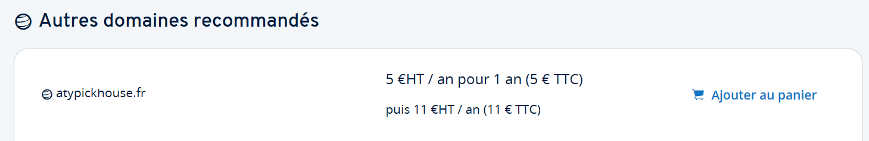

Nom de l’application mobile : f2i-dev14-jg-my-sr-ml

**F- Identité visuelle et charte graphique :**

1. Personas de design

* Nom de la marque :  AtypickHouse
* Aperçu : AtypikHouse est une entreprise de réservation et mise en location d’habitats hors du commun. Elle représente une marque insolite qui vise à laisser des souvenirs mémorables aux visiteurs et à permettre aux propriétaires de rentabiliser leurs créations artistiques dans l’habitat.
* Image de personnalité : AtypikHouse humanifiée serait Mélanie, une jeune femme de 34 ans, avanturière avec un goût prononcé pour le non conventionnel, explorant de nouvelles voies créatives. Elle est innovante , amicale et projette à la fois la beauté, la bonne expérience ainsi qu’ une grande sensation de sécurité.
* Traits de marque : AtypikHouse est axé sur la créativité, la sécurité, l’accessibilité.
* Carte de la personnalité :
  + Valeur : les valeurs d’ AtypikHouse sont entre autre la satisfaction client, la sécurité et le non conventionnel
  + Mission : Permettre aux propriétaires de biens locatifs insolites de tirer profit de leurs possessions tout en offrant une expérience hors du commun aux occupants
  + Vision : Devenir le leader mondial en tant que plateforme de location de biens insolites toutes destinations confondues.
* Voix et exemple(s) de texte(s) : AtypikHouse communique sur un ton enthousiaste et amical. Incitant son interlocuteur à passer à l’action pour soit réserver un bien ou en mettre un en location, dès l’instant qu’il est atypique.

Exemple de texte : “Des vacances Atypiques, c’est avec AtypikHouse”

* Lexique visuel : (Voir Figma )
* Méthodes de communication : AtypikHouse compte utiliser les canaux instagram, tiktok, youtube et pinterest pour toucher son audience sur les réseaux sociaux à travers des posts vidéos, des photos en organique et/ou en publicité.

1. Recherche de logos :

Propositions Jules  
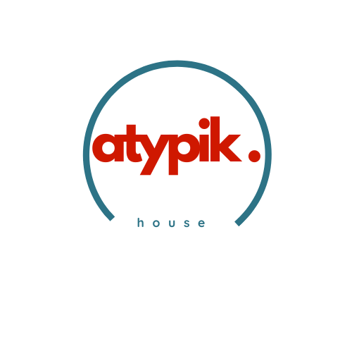 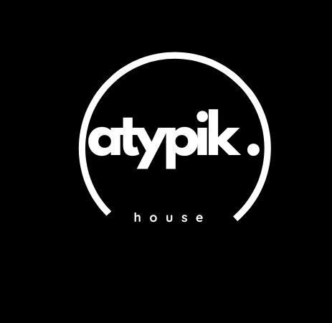 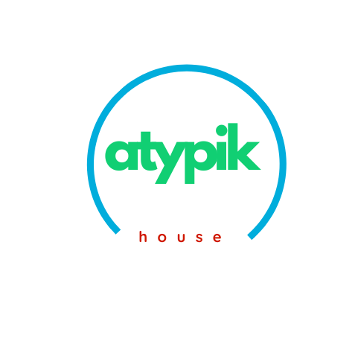

Propositions Mériack  
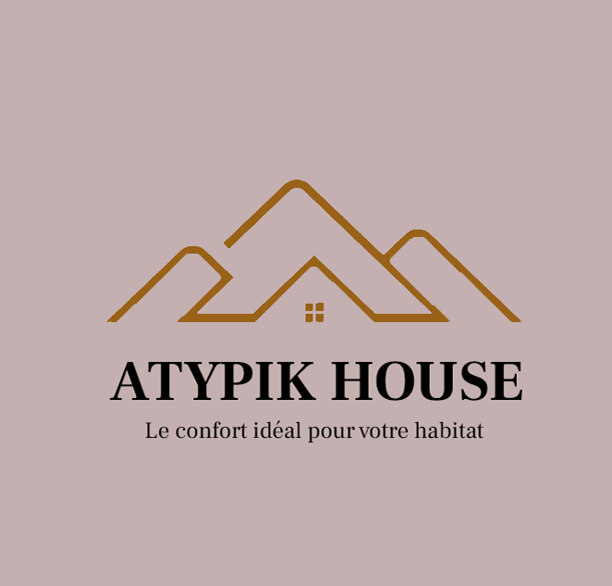 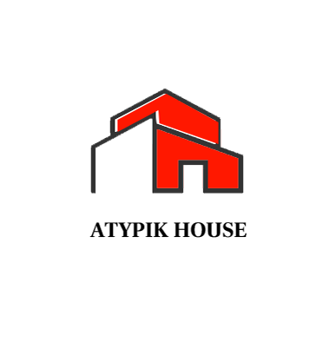 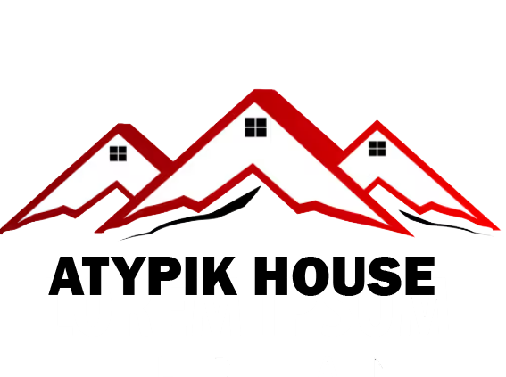  
  
  
Propositions Sitraka

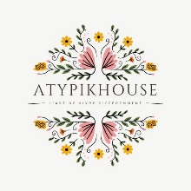

Propositions Malik

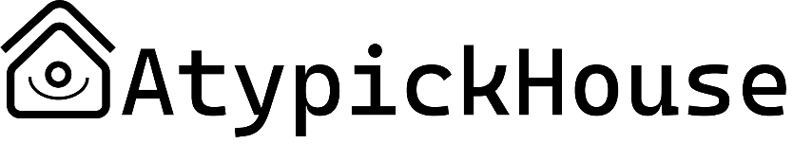

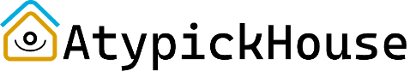

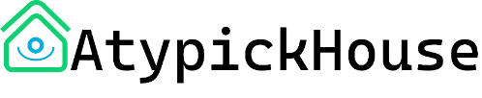

1. Logo



1. Zonning

Le zoning détermine la structure générale des pages clés du futur site web. Sous forme de schémas très simples, il indique l'emplacement des principaux éléments qui composent le site web tels que : le menu, le logo, les visuels, la sidebar, footer, etc.

Version Desktop et tablette :

Page d’accueil :

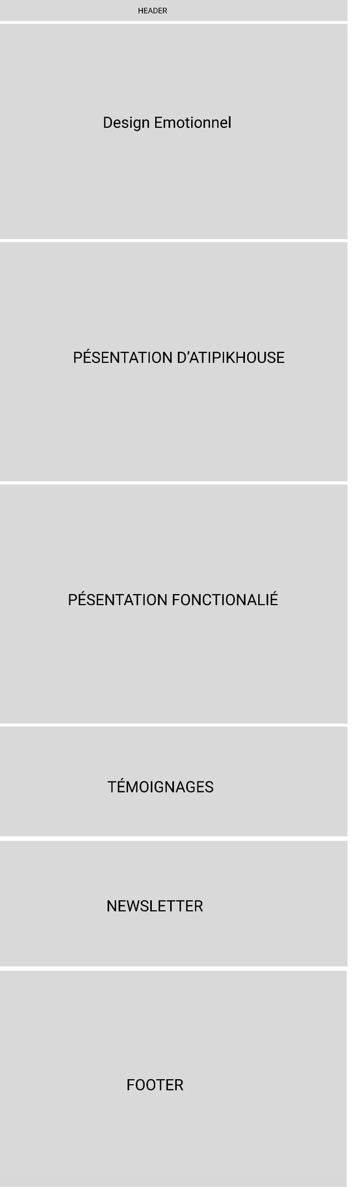

Page catégorie :

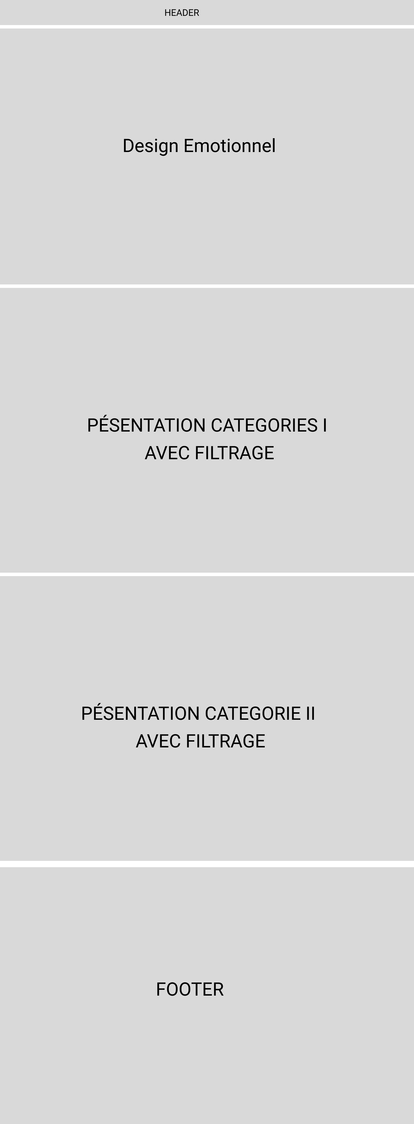

Page Liste des Appartements :

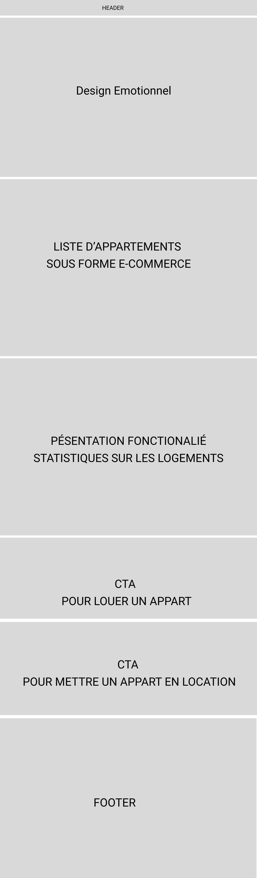

Page contact :

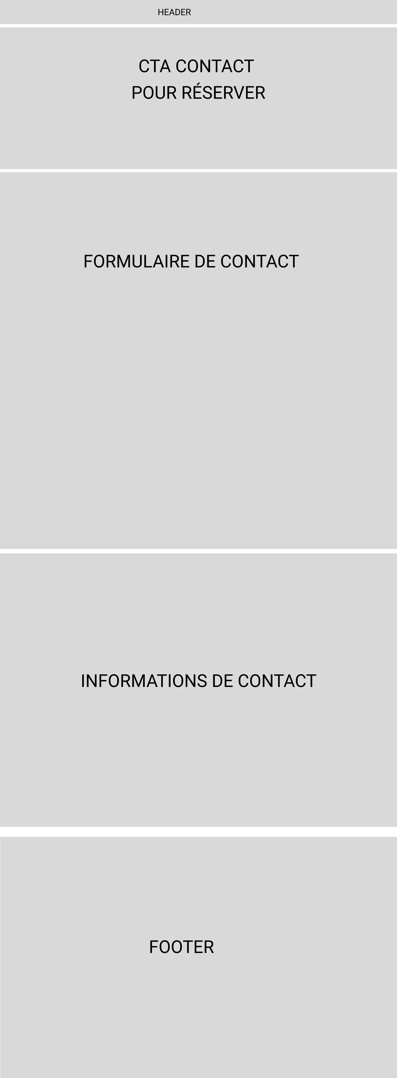

Version mobile :

Page d'accueil

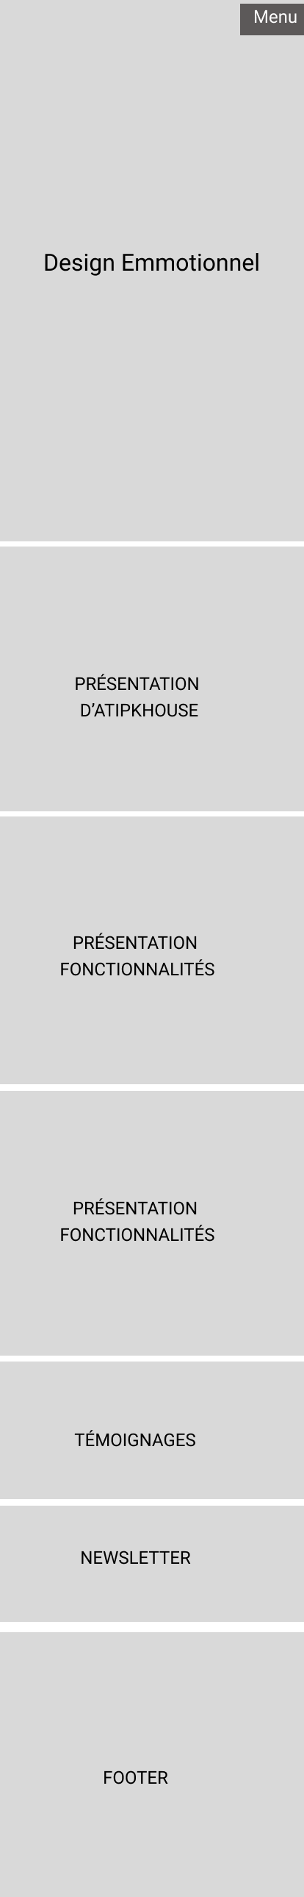

Page catégorie :

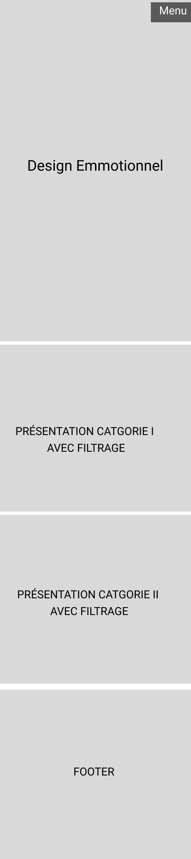

Page Liste d’appartements :

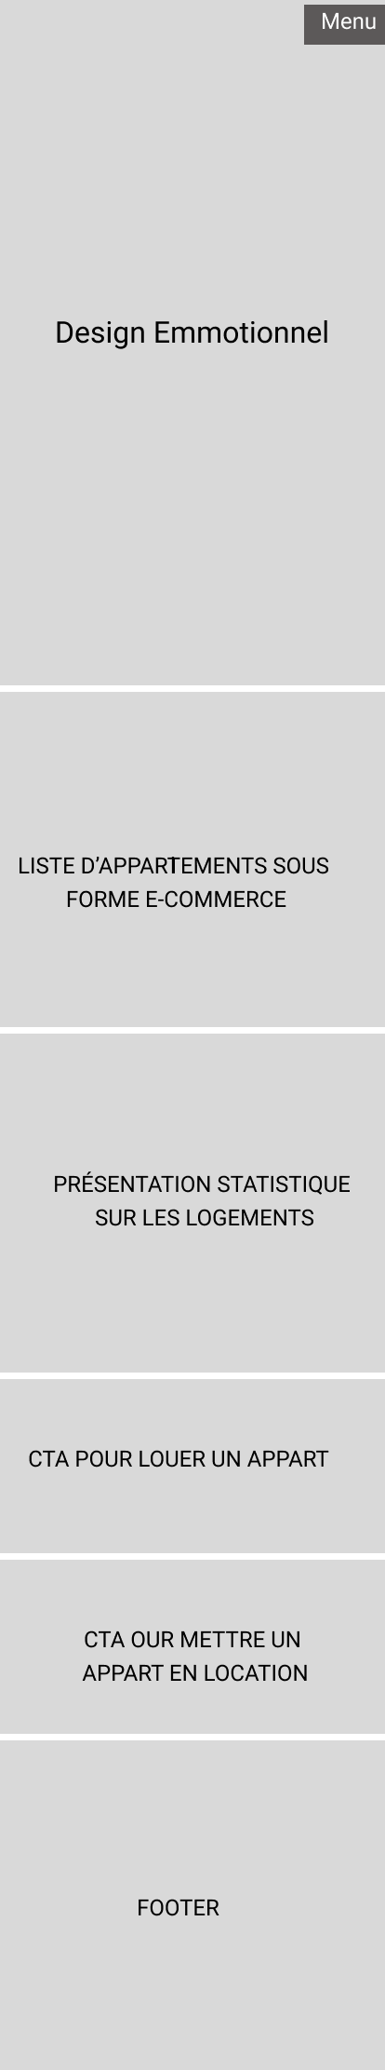

Page Contact :

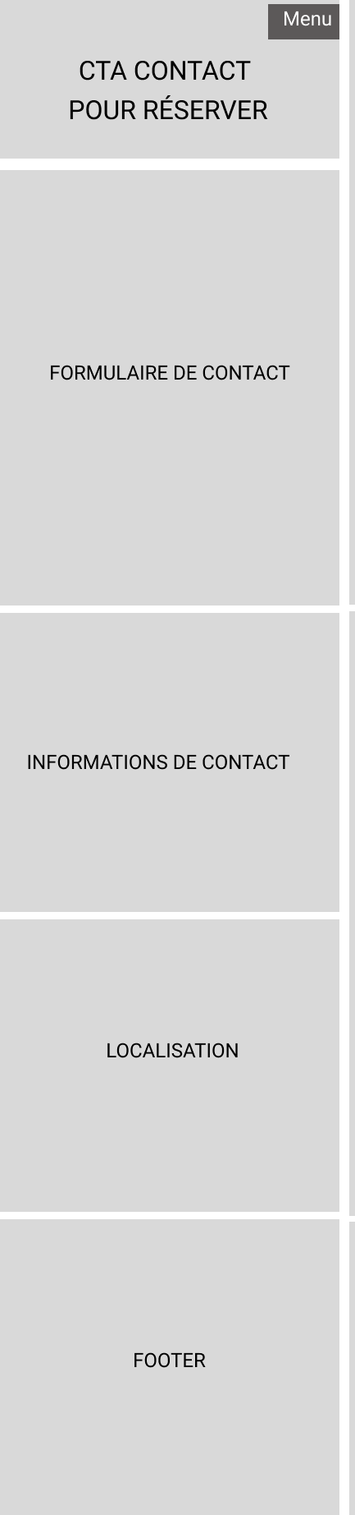

1. Prototypes Papier  
   Les prototypes papiers servent essentiellement à examiner des problématiques de conception (design, maquettage, etc.), de positionnement sur un marché, d'écosystème interne, de communauté, de profil de clientèle, de modèle d'organisation, de nouveaux processus et à évaluer les solutions proposées. Ils n'ont pas besoin d'être téléchargés ou déployés. Ils ne dépendent pas de l'accès à Internet et ne plantent pas. Ils aident à débusquer en temps réel les problèmes, très vite et à faible coût.  
   Fonctionnalité testée : navigation fluidifiée sur la page d’accueil.  
   Nombre de tests effectués : 50  
   Parcours réalisés : Visualisation des images de hauts en bas, expérience agréable.  
   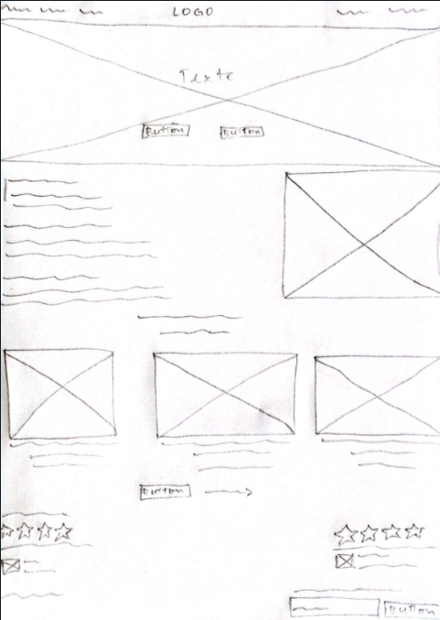

Conclusion :

Les utilisateurs ont apprécié l’emplacement général des images, texte et boutons, tout semble clair et aéré.

1. Wireframes

Wireframes Desktop et tablette

* Page Accueil

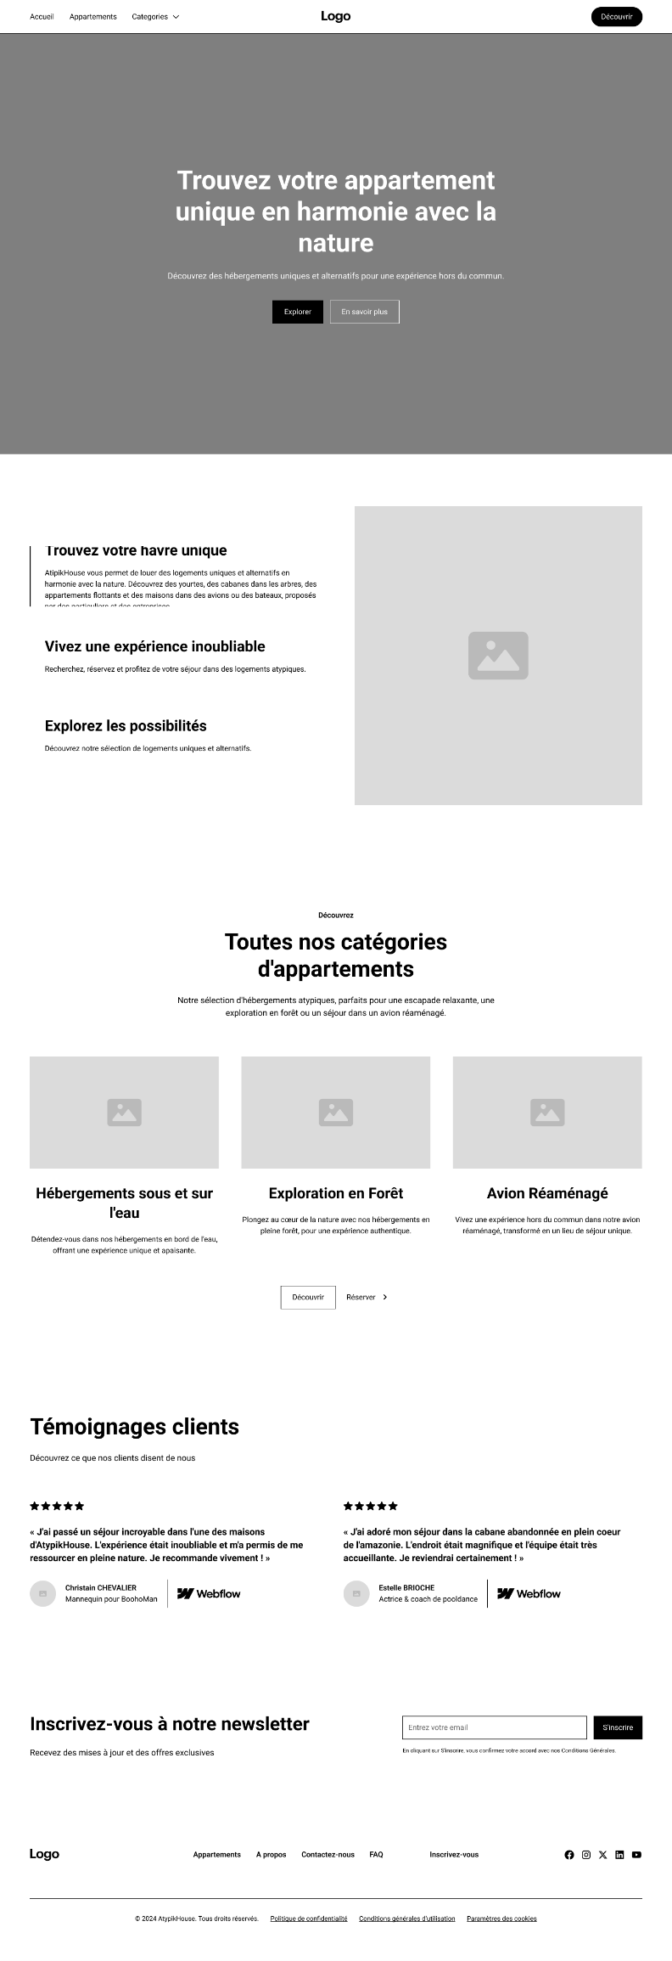

Page Catégorie

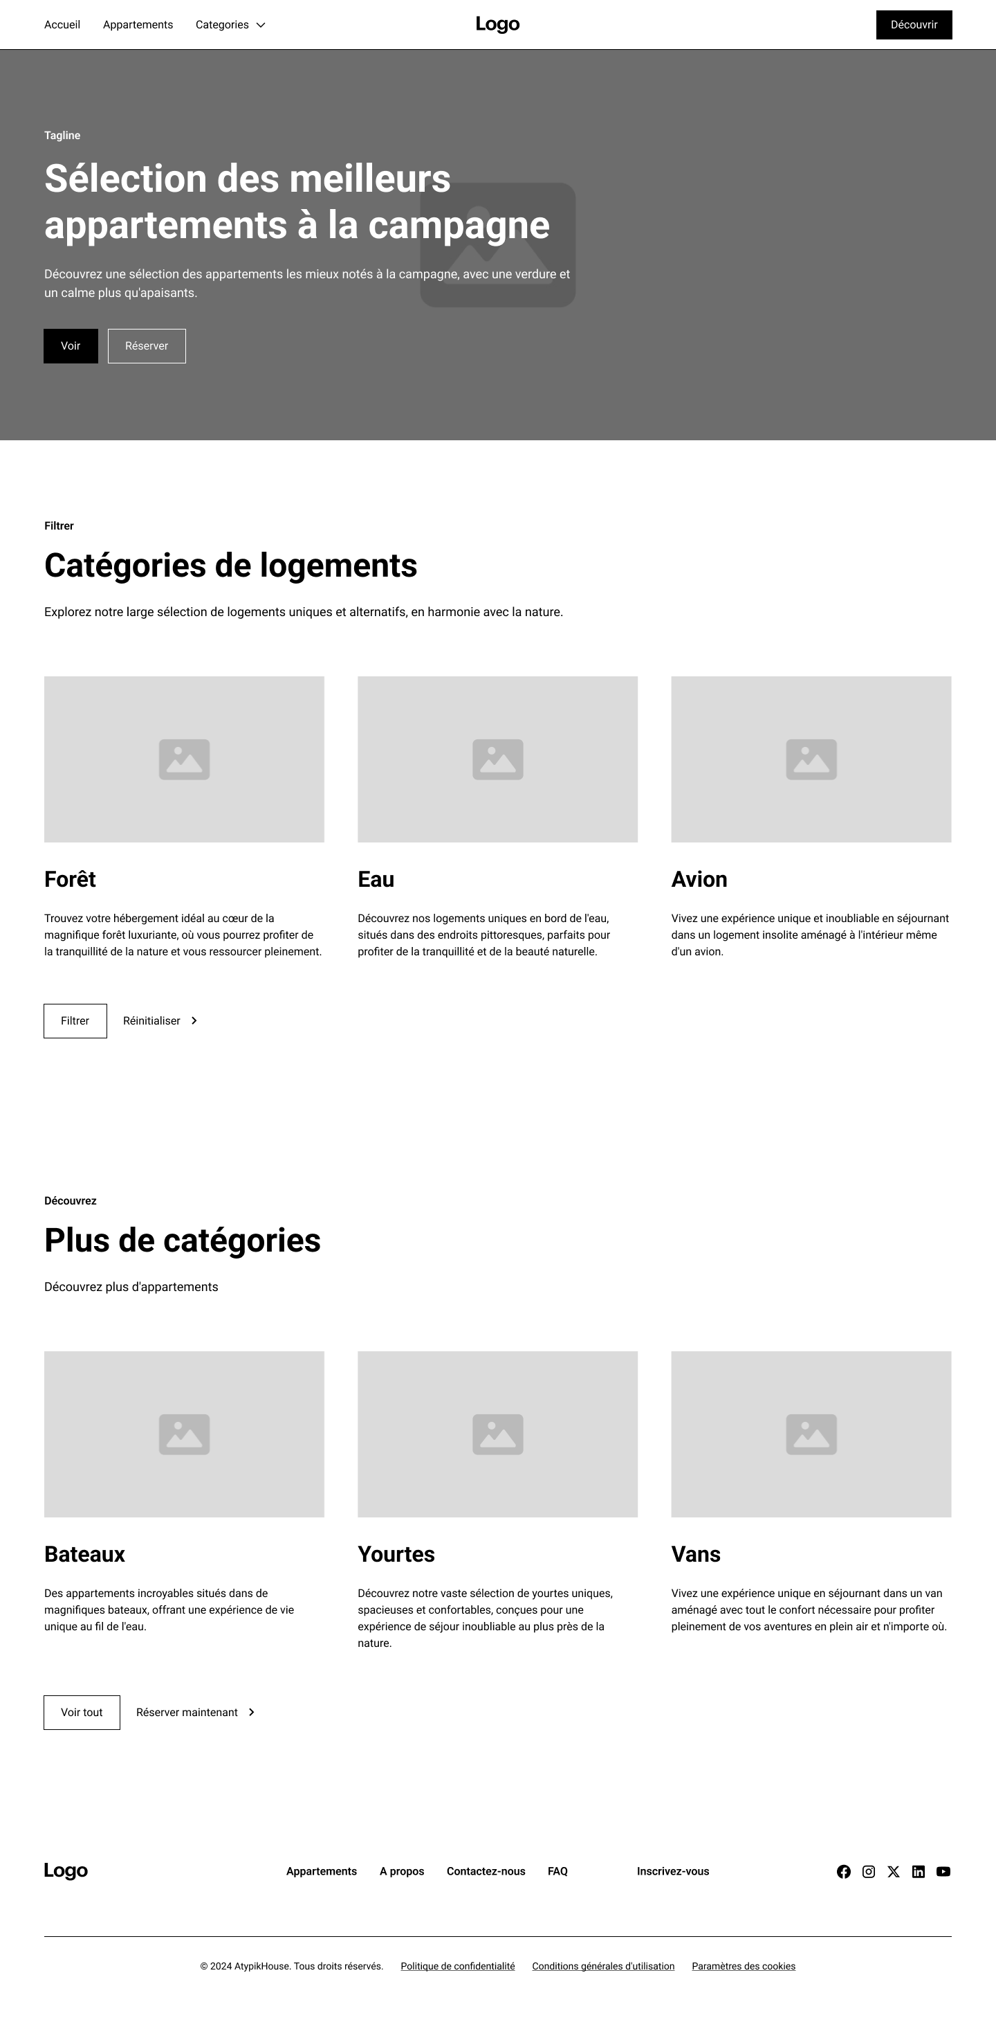

Page Liste Appartements

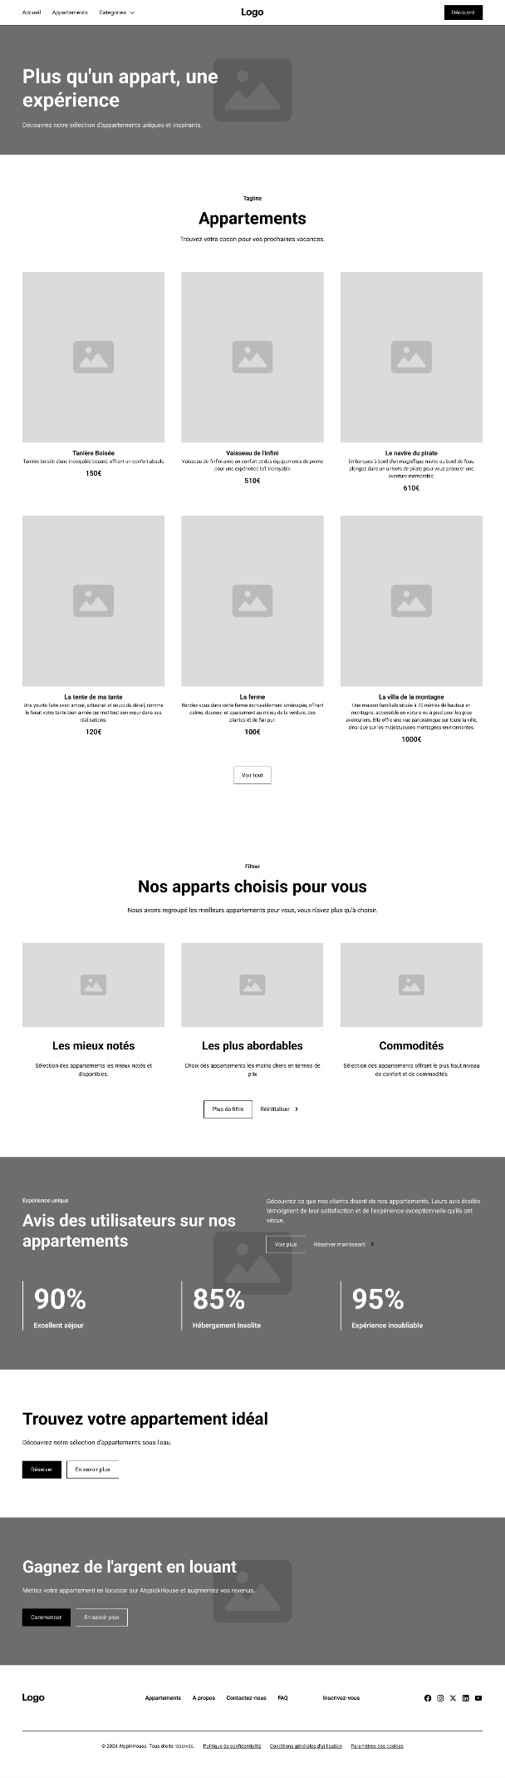

Page détails Appartement

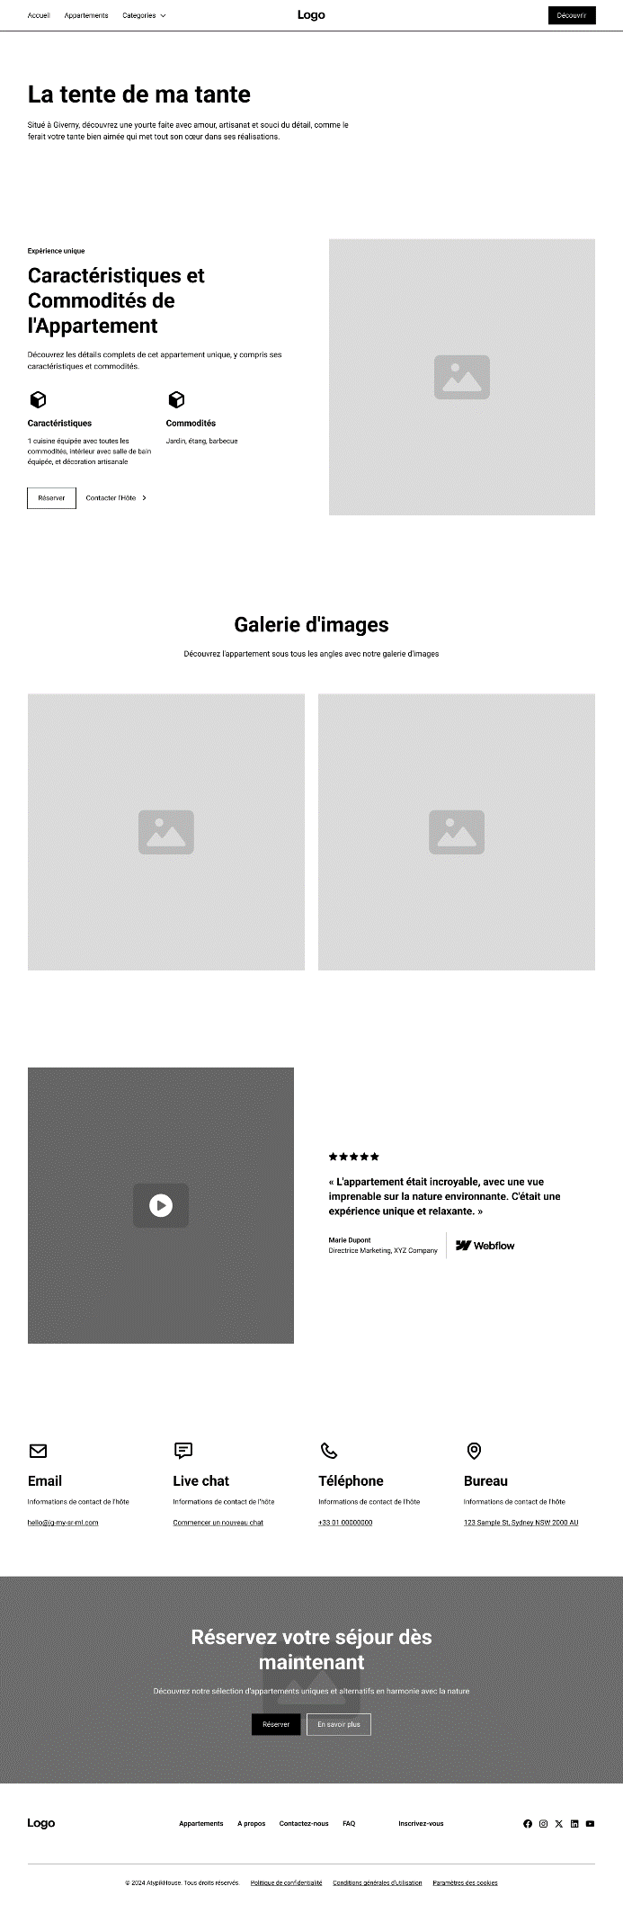

Page Contact

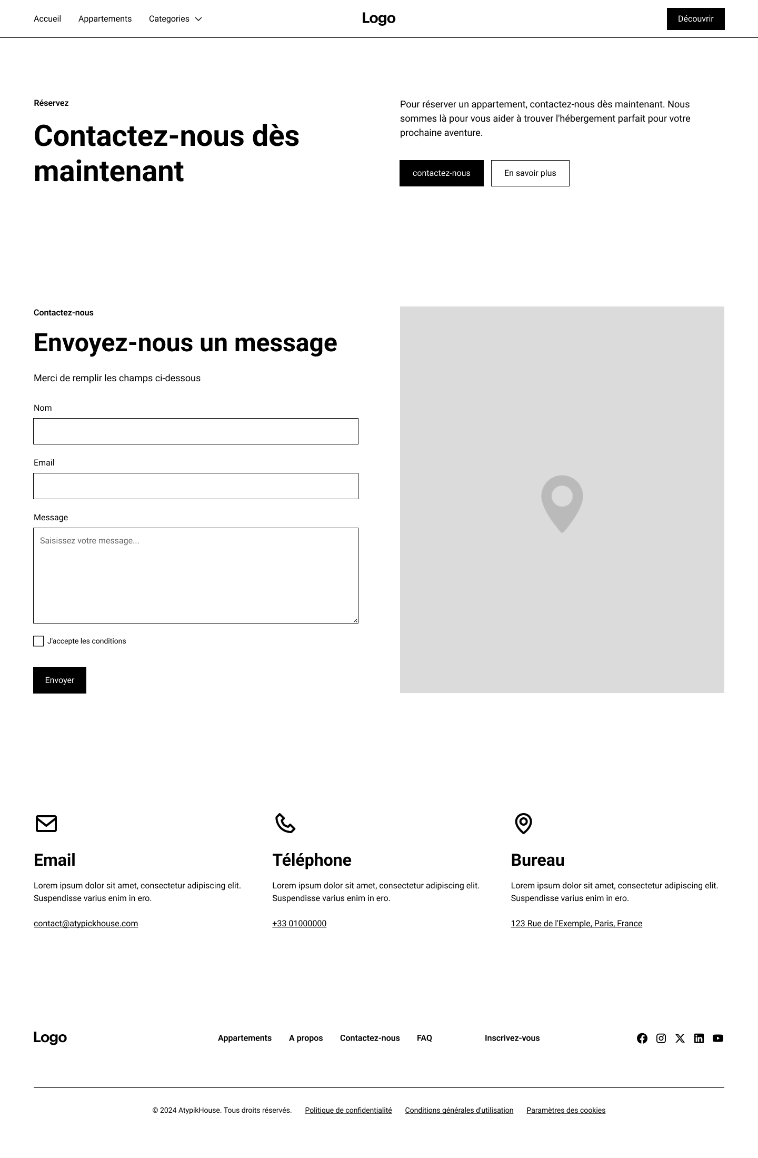

Page A propos

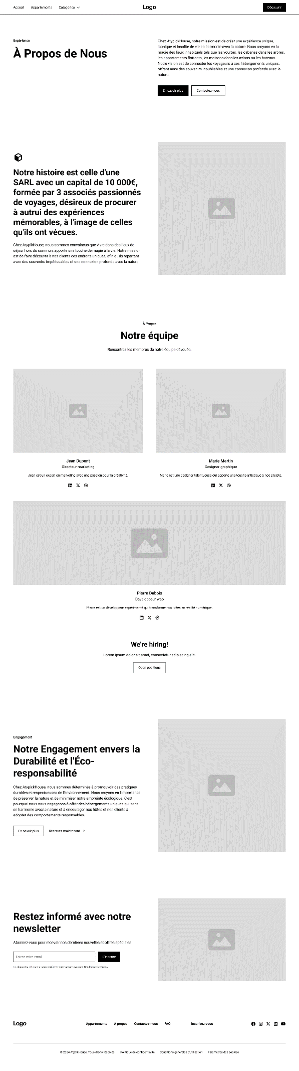

Wireframes Mobiles  
Page d’accueil



Page categorie  


Page liste d’appartements  


Details d’un appartement



Page contact



Page A propos



1. **Maquette**

Une maquette pour un site ou une application est un prototype visuel qui représente l'organisation, la structure et l'apparence des éléments d'une interface utilisateur, utilisé pour planifier et tester l'expérience utilisateur avant le développement final.

Desktop et tablette

Page d’accueil

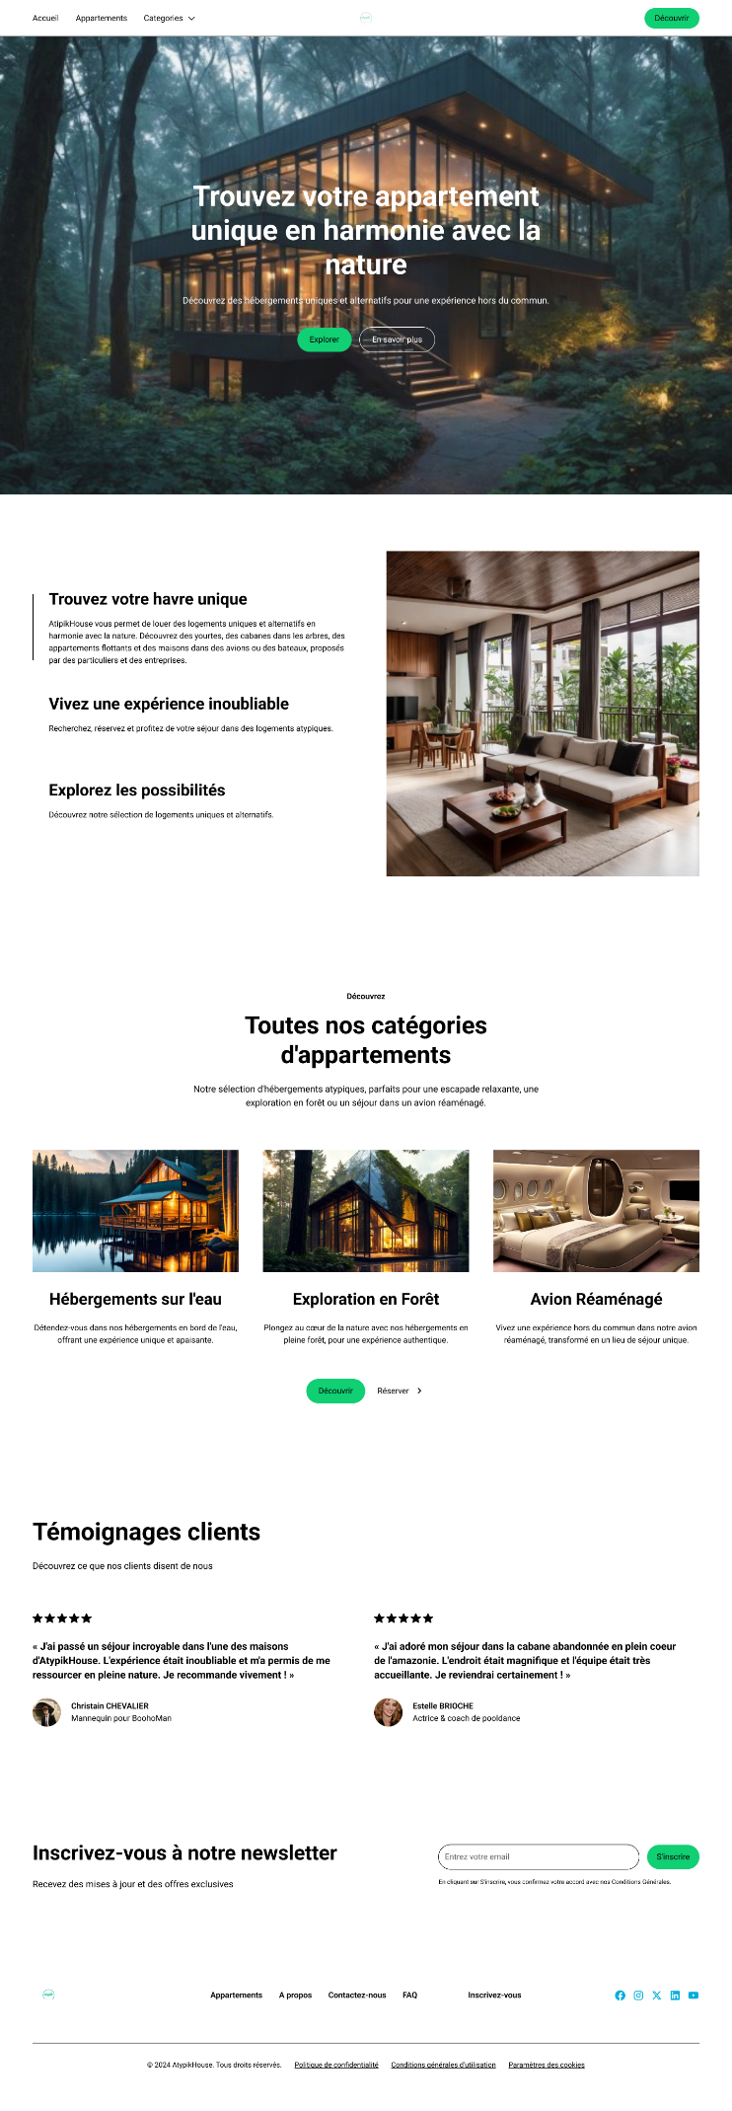

Page catégorie

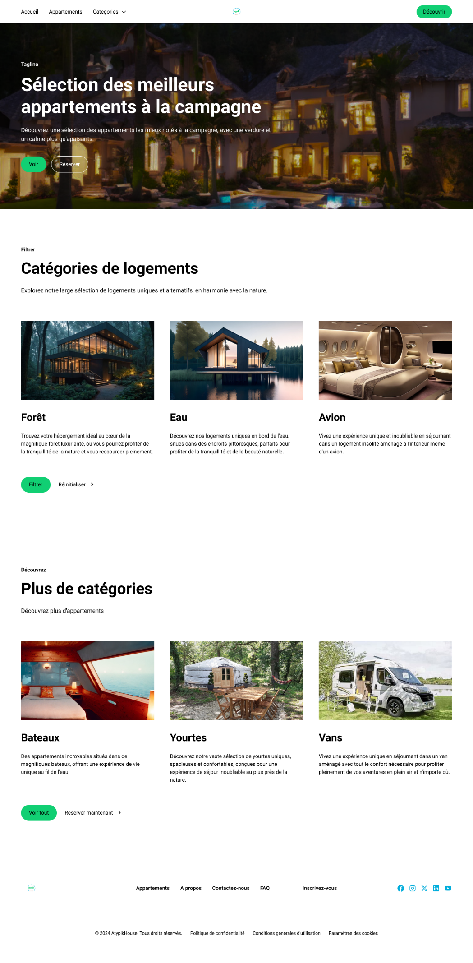

Page liste des appartements  
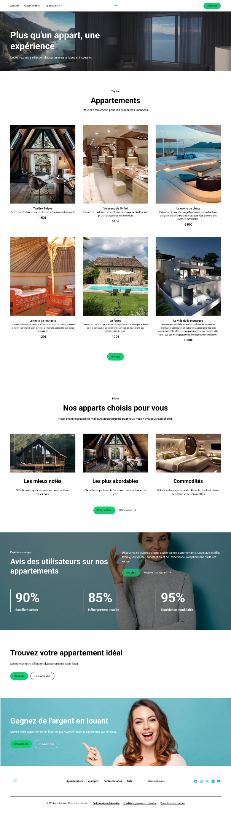  
Détails d’un apparttement  
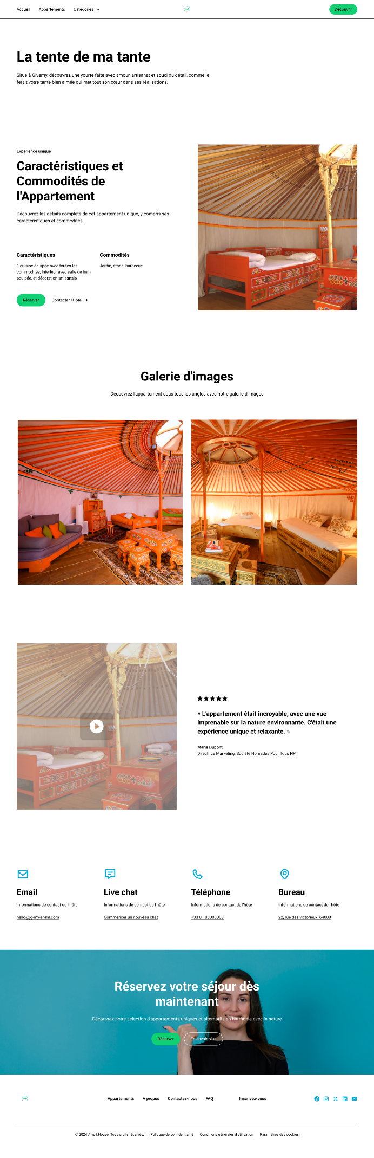

Page contact  
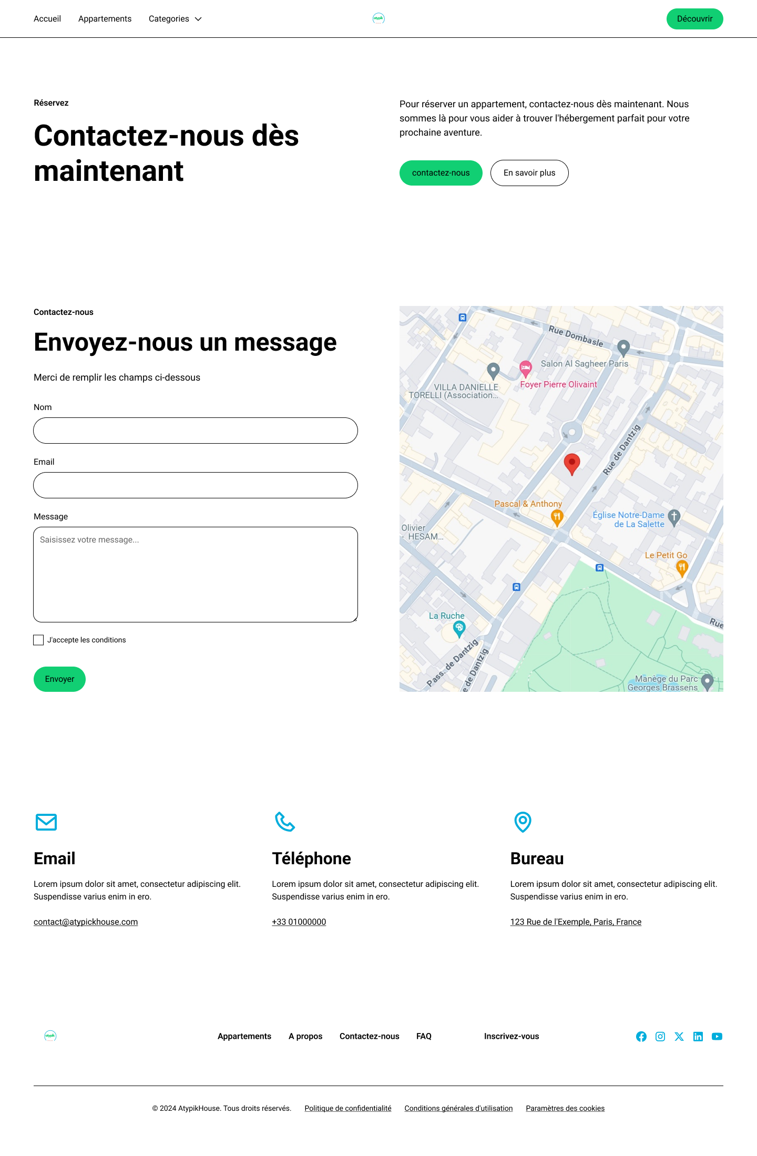

Page A propos

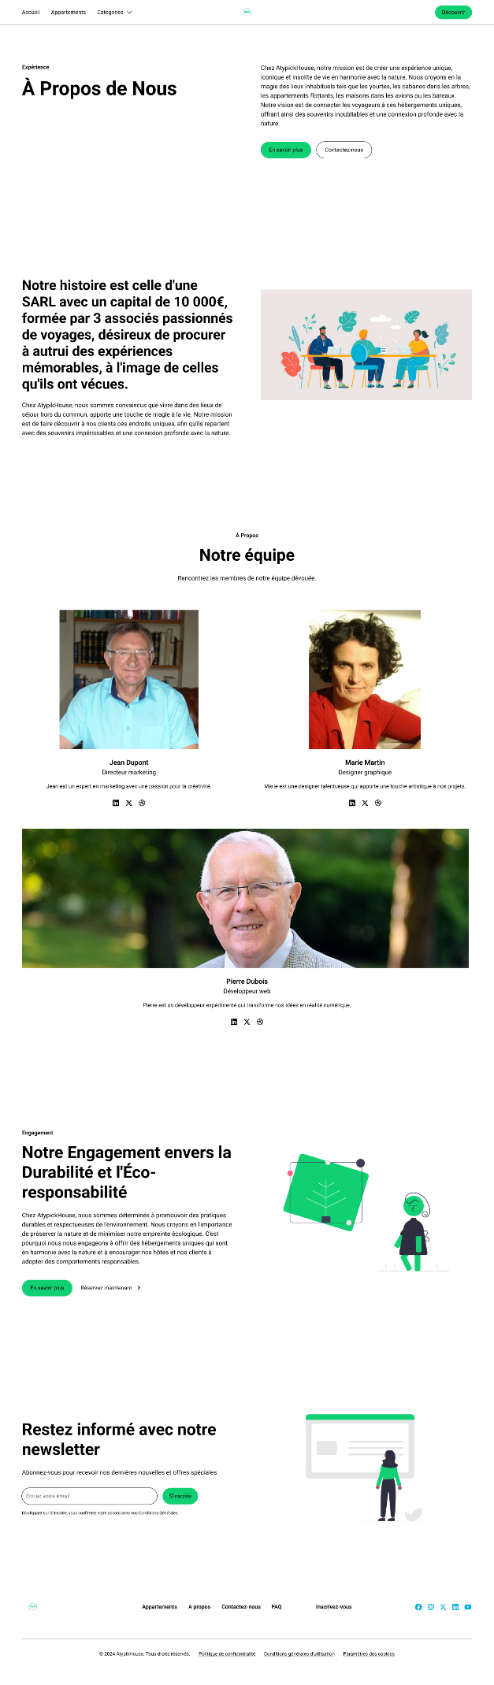

Maquette Mobile

Page d’accueil

  
Page catégorie  
  
Page liste des appartements  
  
Page détail d’un appartement

  
Page contact  
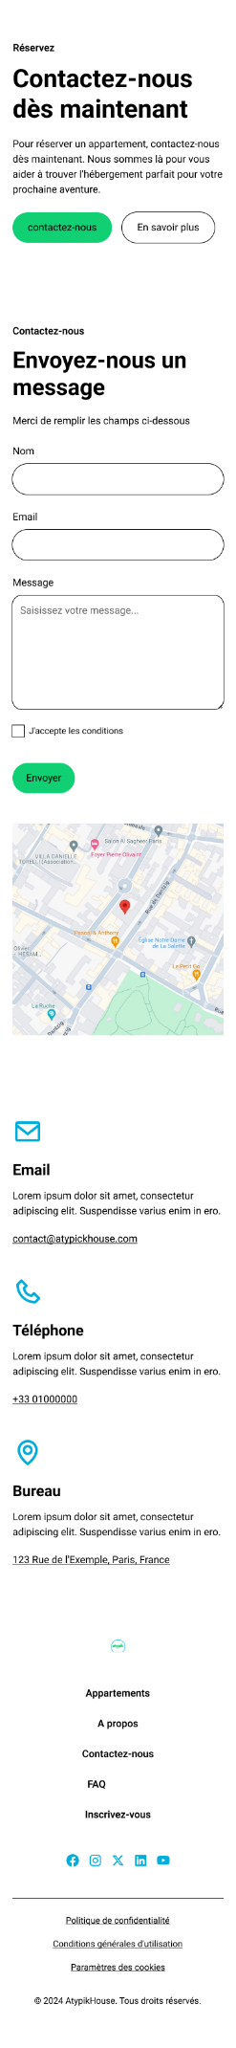  
Page a propos  
  
8- Charte Graphique  
La charte graphique est un document regroupant l'ensemble des règles et des normes visuelles qui définissent l'identité graphique d'une marque, d'une entreprise ou d'un projet. Elle assure la cohérence visuelle de toutes les communications et supports de l'entité concernée.

